Формат 100%(min400)х240

К размещению принимаются либо gif/jpeg, либо html5.

Требования к баннеру html5

|  |  |  |  |
| --- | --- | --- | --- |
| **Требования к баннерам. Формат 100 % (min 400) x 240 на HTML5** | | | |
|  |  |  |  |
| [**<<< Технические требования к коду HTML5 #1**](http://specs.adfox.ru/page/233/) | | | |
| [**<<< Технические требования к коду HTML5 #2**](http://specs.adfox.ru/page/273/) | | | |
| ***\* не тянущиеся баннеры к размещению не принимаются!!!*** | | | |
| **\* вес баннера до 250 кбт** | |  |  |
| * допустимое количество символов в коде 65 000 | | |  |
| * при использовании атрибута target для ссылок, необходимо указать в каком окне будет открыт сайт рекламодателя при клике (если атрибут отсутствует, то ссылка откроется внутри iframe) | | | |
| * наличие рамки в баннере ОБЯЗАТЕЛЬНО | | |  |

Инструкция:

Данная инструкция создана для размещений в пакетах AdSmart.  
Периодически нам присылают баннеры формата flash,  
хотя, как мы знаем, этот формат давно перестал автоматически воспроизводиться  
в большинстве самых популярных браузеров и выглядит так (картинка 7).  
  
Ниже краткая информация о том, какой алтернативой стоит  
воспользоваться для создания баннеров формата HTML5.  
  
Самая часто используемая программа для создания swf-баннера Adobe Flash Pro.   
К сожалению, это прошлый год, а в рамках digital прошлый год = прошлый век.  
Есть отличная программа от того же Adobe, называется Adobe Animate CC.   
Она может так же создавать и flash материалы, но только ActionScript 3.0 (картинка 4).  
Хотя в этом уже нет необходимости.  
Все отличие от Adobe Flash Pro в создании материалов лишь в выборе изначального шаблона.  
Вам нужно взять HTML Canvas (картинка 3).   
Для создания материалов по ТТ AdFox нужно скачать шаблон и при компиляции сделать лишь выбрать шаблон импорта (картинка 5).  
https://specs.adfox.ru/page/273 - ТТ  
https://banners.adfox.ru/files/AdobeAnimate_Adfox_[template].zip - ссылка на шаблон  
  
Картинки 1 и 2 наглядно демонстрируют схожесть интерфейсов данных программ.  
Дизайнеру не придется привыкать к чему-то новому и что-то долго изучать.  
Единственное небольшое различие в некоторых функциях (картинка 6),   
но я уверен, что все дизайнеры знают разницу между ActionScript 2.0 и ActionScript 3.0.  
Но это и не нужно в принципе, потому что не имеет никакого смысла flash из ActionScript 2.0 переделывать в ActionScript 3.0,  
потому что swf-баннеры (flash) не поддерживаются многими браузерами.  
  
Помимо всего прочего, есть более продвинутые программы, Adobe Edge  
Animate и Google Web Designe, которыми тоже можно воспользоваться для  
разработки баннеров.  
  
Для тянущегося баннера обычно достаточно сделать размеры объектов 100%.  
Как минимум, это работает в GWD и Edge.  
  
Мануалы по созданию различных креативов есть на официальных сайтах редакторов.  
Например, адаптивные, резиновые макеты в GWD: <https://support.google.com/webdesigner/answer/7002913?hl=ru&ref_topic=7003209>

Рисунок 1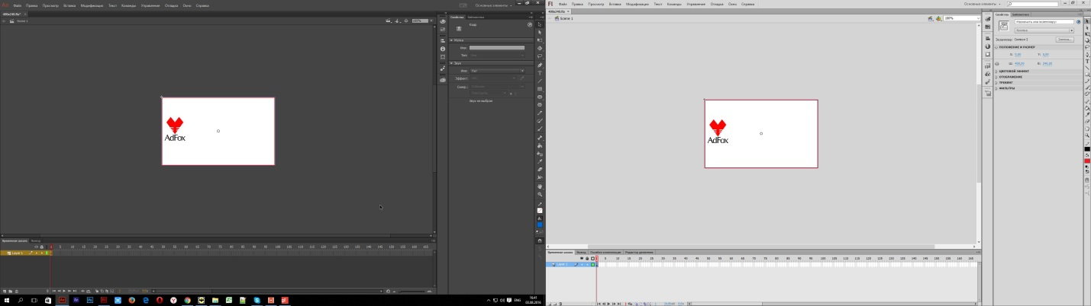

Рисунок2

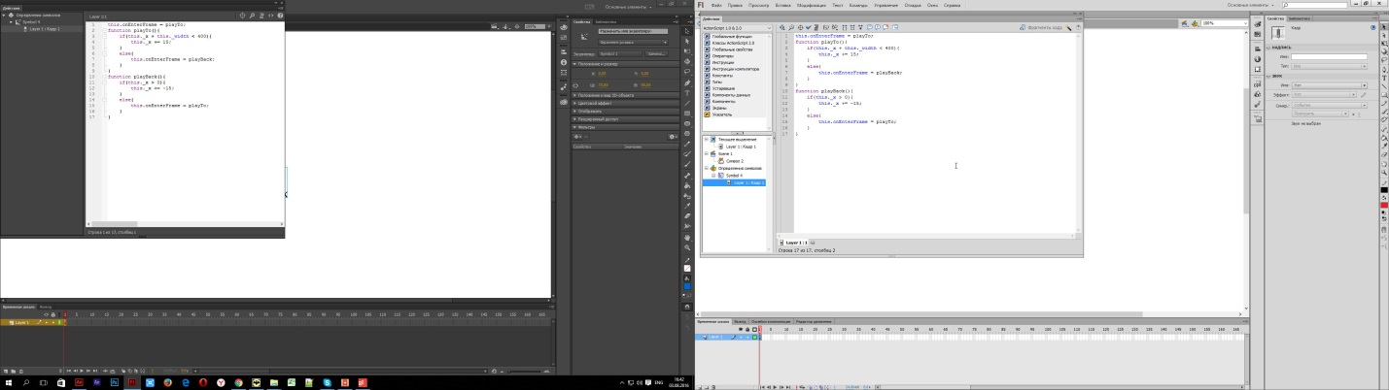

Рисунок3

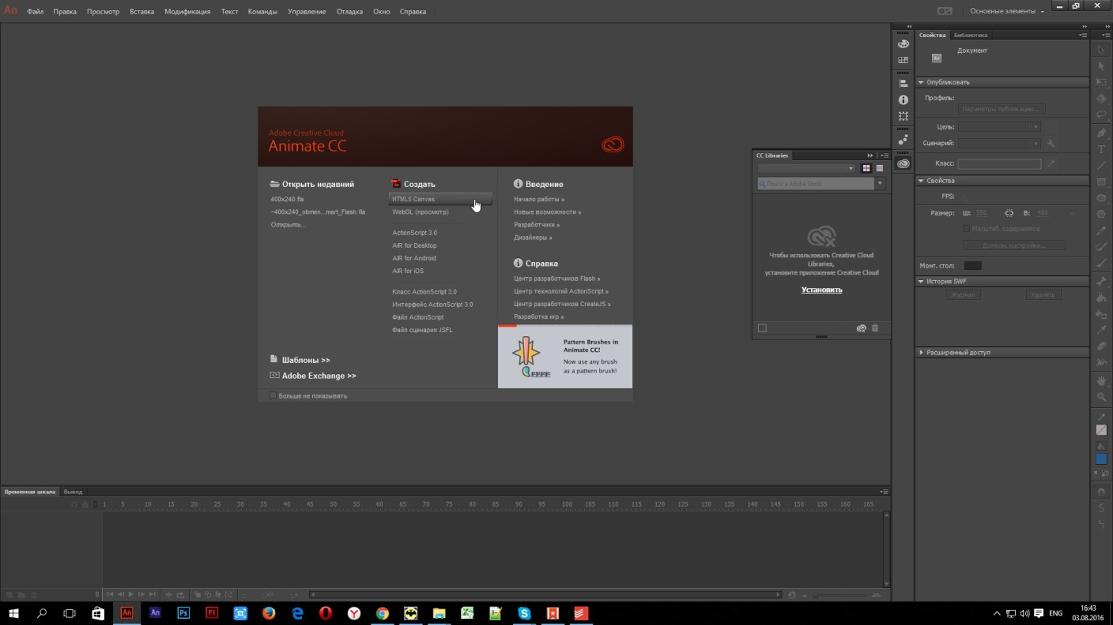

Рисунок4

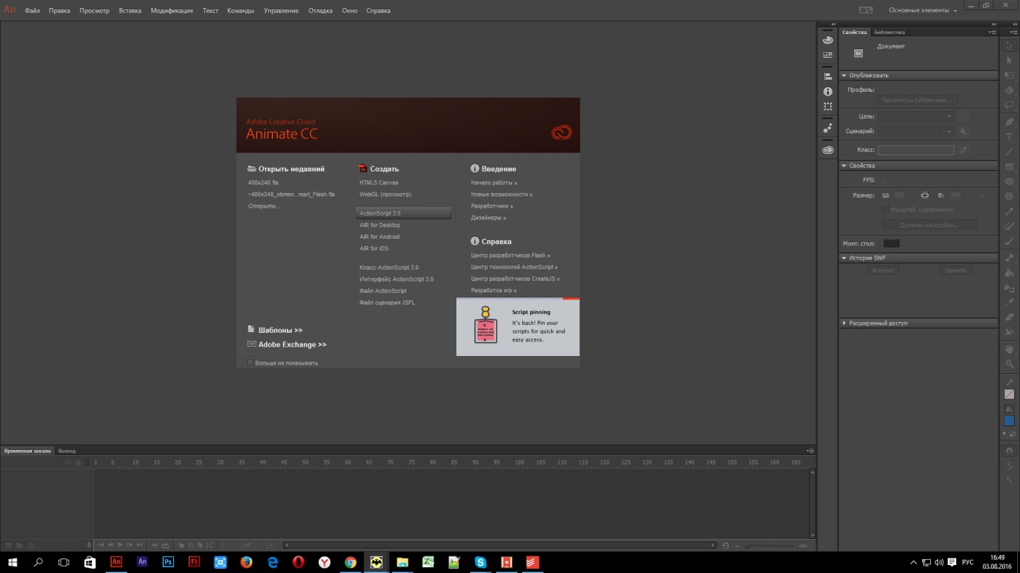

Рисунок5

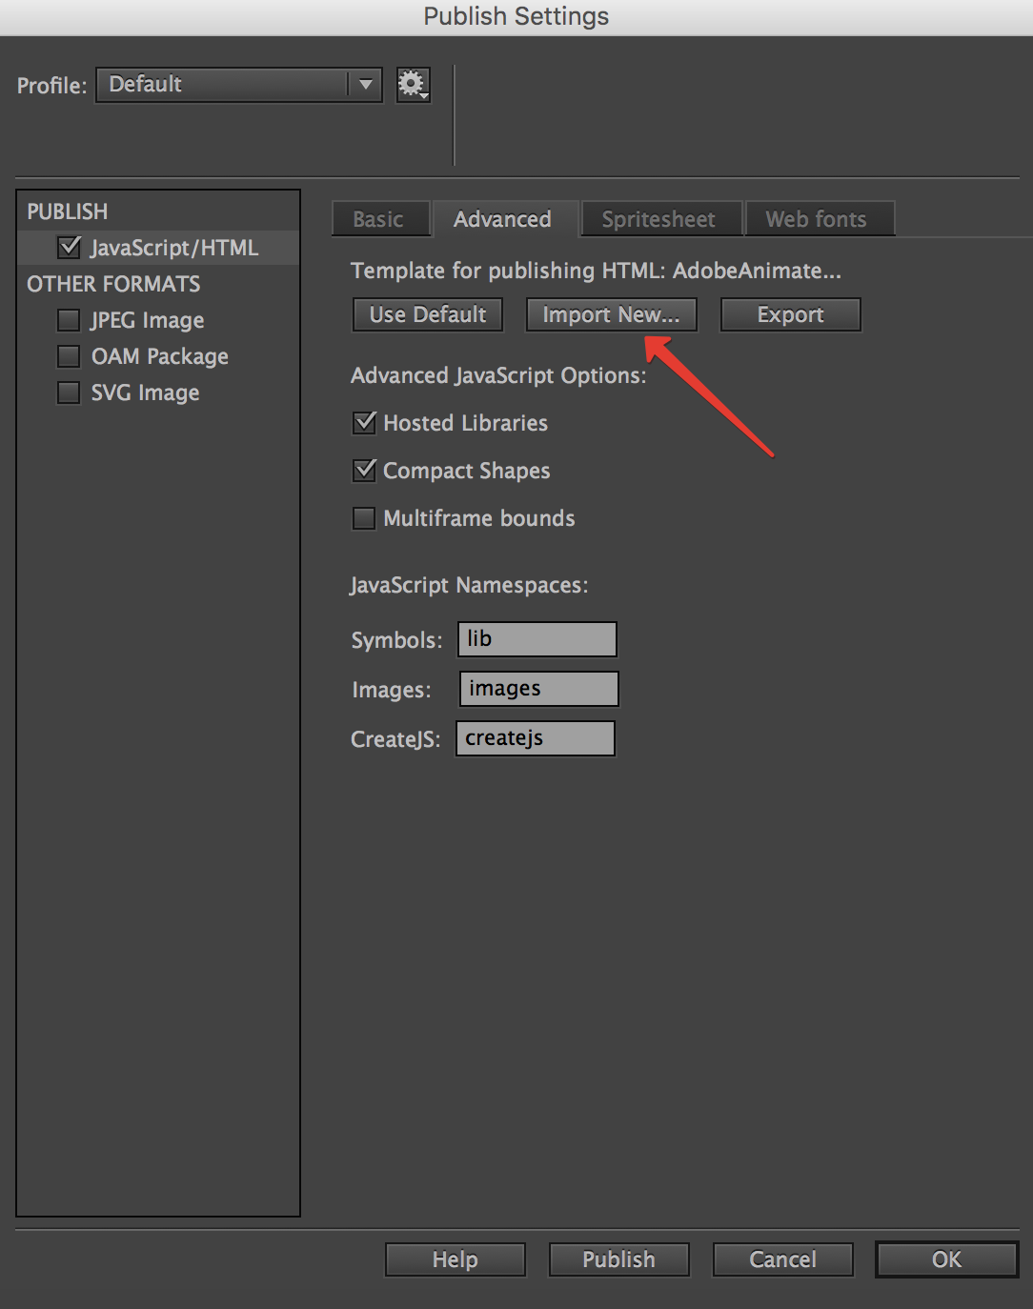

Рисунок6

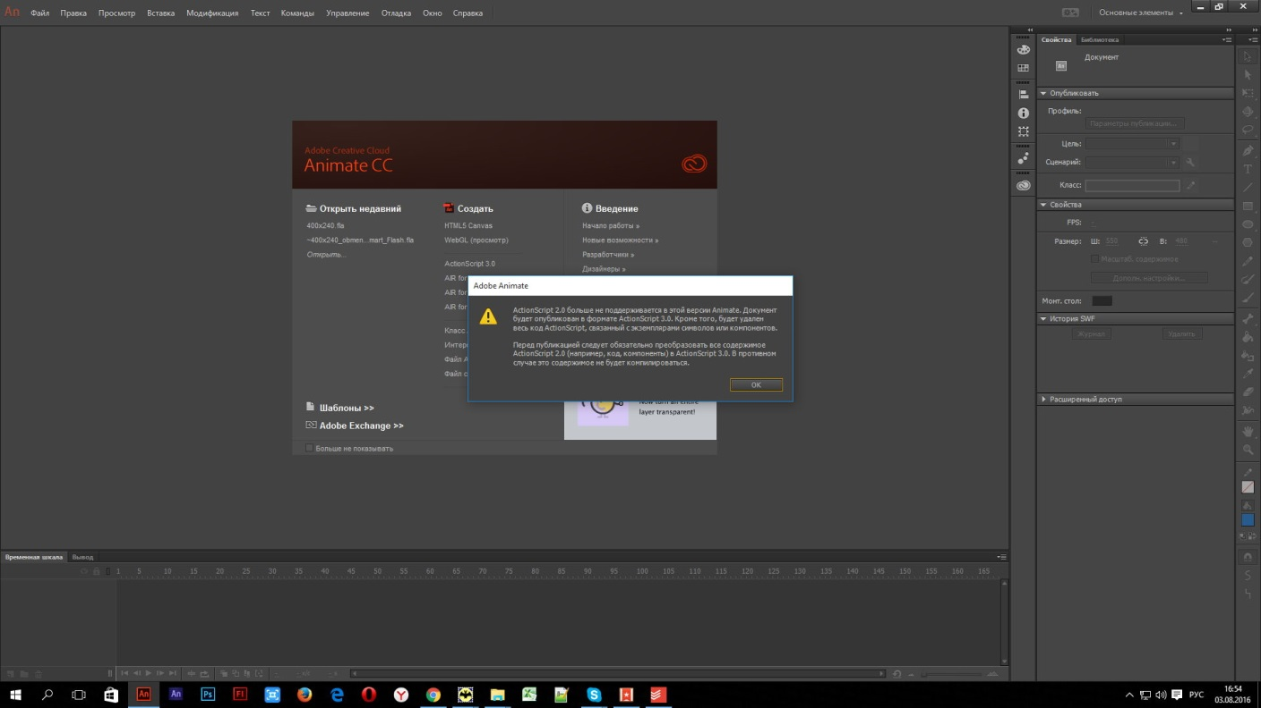

Рисунок 7

